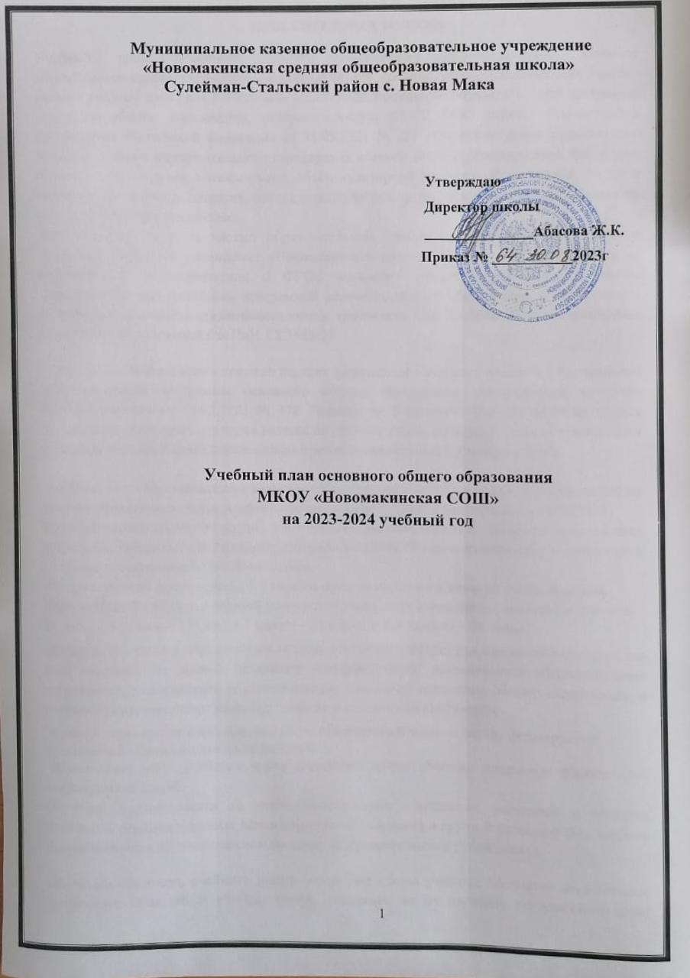

**Муниципальное казенное общеобразовательное учреждение**

**«Новомакинская средняя общеобразовательная школа»**

**Сулейман-Стальский район с. Новая Мака**

**Утверждаю**

**Директор школы**

**_______________Абасова Ж.К.**

**Приказ № ___________2023г**

**Учебный план основного общего образования**

**МКОУ «Новомакинская СОШ»**

**на 2023-2024 учебный год**

**ПОЯСНИТЕЛЬНАЯ ЗАПИСКА**

Учебный план основного общего образования Муниципальное казенное общеобразовательное учреждение «Новомакинская средняя общеобразовательная школа» (далее - учебный план) для 5-9 классов, реализующих основную образовательную программу основного общего образования, соответствующую ФГОС ООО (приказ Министерства просвещения Российской Федерации от 31.05.2021 № 287 «Об утверждении федерального государственного образовательного стандарта основного общего образования»), фиксирует общий объём нагрузки, максимальный объём аудиторной нагрузки обучающихся, состав и структуру предметных областей, распределяет учебное время, отводимое на их освоение по классам и учебным предметам.

Учебный план является частью образовательной программы Муниципальное казенное общеобразовательное учреждение «Новомакинская средняя общеобразовательная школа», разработанной в соответствии с ФГОС основного общего образования, с учетом Федеральной образовательной программой основного общего образования, и обеспечивает выполнение санитарно-эпидемиологических требований СП 2.4.3648-20 и гигиенических нормативов и требований СанПиН 1.2.3685-21.

[В основу учебного плана положен вариант федерального учебного плана № 4 федеральной образовательной программы основного общего образования, утвержденной приказом Минпросвещения от 18.05.2023 № 370. Вариант № 5 предназначен для образовательных организаций, в которых обучение ведется на русском языке, но наряду с ним изучается один из языков народов России (лезгин язык) в режиме шестидневной учебной недели.](https://100ballnik.com/)

Учебный год в Муниципальное казенное общеобразовательное учреждение «Новомакинская средняя общеобразовательная школа» начинается 01.09.2023 и заканчивается 26.05.2024.

[В учебном плане школы отражены: все учебные предметы, недельное распределение часов по предметам, предельно допустимая аудиторная нагрузка.](https://100ballnik.com/) Продолжительность учебного года в 5-9 классах составляет 34 учебные недели.

Учебные занятия для учащихся 5-9 классов проводятся по 6-ти дневной учебной неделе.

Максимальный объем аудиторной нагрузки обучающихся в неделю *составляет в 5 классе – 32 часа, в 6 классе – 33 часа, в 7 классе – 35 часов, в 8-9 классах – 36 часов.* .

[Обязательная часть учебного плана определяет состав учебных предметов обязательных для всех имеющих по данной программе государственную аккредитацию образовательных организаций, реализующих образовательную программу основного общего образования, и учебное время, отводимое на их изучение по классам (годам) обучения.](https://100ballnik.com/)

Учебный план состоит из двух частей — обязательной части и части, формируемой участниками образовательных отношений.

Обязательная часть учебного плана определяет состав учебных предметов обязательных предметных областей.

[Обучение осуществляется по учебно-методическим комплексам, вошедших в перечень учебников, рекомендованных Министерством образования и науки Российской Федерации к использованию в образовательном процессе в образовательных учреждениях.](https://100ballnik.com/)

**Обязательная часть учебного плана** определяет состав учебных предметов обязательных предметных областей и учебное время, отводимое на их изучение по классам (годам) обучения. Обязательная часть учебного плана включает в себя 9 предметных областей.

Предметная область «*Русский язык и литература*» представлена учебными предметами: «Русский язык» и «Литература». Изучение предмета «Русский язык» направлено на развитие речи, мышления, воображения школьников, способности выбирать средства языка в соответствии с условиями общения, на воспитание позитивного эмоционально-ценностного отношения к русскому языку.

При проведении занятий по «Иностранному языку (английскому)», «Технологии» осуществляется деление классов на две группы 6 и 9 классы с учетом норм по предельно допустимой наполняемости групп. У нас нет деления на группы.

Предметная область *«Математика и информатика»* включает в себя учебные предметы «Математика» «Алгебра», «Геометрия», «Вероятность и статистика», «Информатика». Достижение обучающимися планируемых результатов освоения программы ООО по учебному предмету «Математика» в рамках государственной итоговой аттестации включает результаты освоения рабочих программ учебных курсов «Алгебра», «Геометрия», «Вероятность и статистика».

Предметная область *«Общественно-научные предметы»* включает в себя учебные предметы «История России», «Всеобщая история», «Обществознание», «География».

При реализации 5 варианта федерального учебного плана количество часов на физическую культуру составляет 2 часа, третий час реализуется из организацией за счет часов формируемой части.

В 2023–2024 учебном году в образовательной организации реализация преподавания учебного предмета *"Основы духовно-нравственной культуры народов России"* при внедрении ФОП ООО предусмотрена в 5 и 6 классах (1 час в неделю).

Общая стратегия курса заключается не только в расширении образовательного кругозора учащегося, но и в воспитательном воздействии на процесс формирования порядочного, честного, достойного гражданина, соблюдающего Конституцию и законы Российской Федерации, уважающего её культурные традиции, готового к межкультурному, межэтническому и межконфессиональному диалогу.

Предметная область *«Общественно-научные предметы»* представлена в обязательной части учебного плана учебными предметами «История России. Всеобщая история», «География» и способствует интеллектуальному развитию учащихся, развитию познавательных способностей и социализации личности, формированию у учащихся научной картины мира, жизненной позиции в процессе усвоения социального опыта.

В 2023-2024 учебном году для реализации модуля "Введение в Новейшую историю России" (9 классы) в учебном курсе "История России" количество часов на изучение учебного предмета "История" должно быть увеличено на 14 учебных часов.

Учебный модуль изучается в виде целостного блока. Целесообразно организовать изучение учебного модуля целостным блоком после изучения курса «Всеобщая история» (вторая четверть, ноябрь), так как далее учитель сможет использовать полученные знания при изучении истории России XIXначала XX вв., прослеживая истоки, предпосылки событий Новейшей истории нашей страны.

При переходе на ФООП в 2023-2024 учебном году при изучении учебного предмета "Математика" предусмотрено введение в 7 - 9 классах нового учебного курса "Вероятность и статистика". ФОП ООО определено введение данного курса с выделением соответствующего для изучения учебного времени, начиная с 7 класса. Учебный предмет «Математика» начиная с 7 класса включает в себя учебные курсы «Алгебра» и «Геометрия», «Вероятность и статистика» с раздельной аттестацией по указанным курсам. Изучение предмета «Вероятность и статистика» нацелено на формирование у обучающихся функциональной грамотности – умений воспринимать и критически анализировать информацию, представленную в различных формах, понимать вероятностный характер многих реальных зависимостей, проводить простейшие вероятностные расчеты.

Предметная область *«Естественно-научные предметы»,* представленная в учебном плане учебные предметами «Биология», «Физика» (7-9 классы), «Химия» (8-9классы), направлена на формирование системы знаний фундаментальных законов природы, современных физических теорий и естественнонаучной картины мира,

Предметная область *«Искусство»,* представленная в учебном плане учебными предметами «Музыка» и «Изобразительное искусство», направлена на овладение учащимися следующими компетенциями: коммуникативной, ценностно-ориентированной, рефлексивной, навыками личностного саморазвития, что способствует развитию школьника как компетентной личности путем включения его в различные виды ценностной деятельности.

Роль учебного предмета *«Технология»* обусловлена объективно существующей потребностью подготовки обучающихся к самостоятельной трудовой жизни, к овладению массовыми профессиями. Изучение учебного предмета *«Технология»* построено по модульному принципу с учетом возможностей образовательной организации. Обязательный минимум содержания изучается в рамках следующих направлений: «Технология. Технический труд» и «Технология. Обслуживающий труд».

При проведении занятий по иностранному языку, технологии осуществляется деление классов на группы.

**Часть учебного плана, формируемая участниками образовательных отношений**, определяет содержание образования, обеспечивающего реализацию интересов и потребностей обучающихся, их родителей (законных представителей), МКОУ «Новомакинская СОШ».

Время, отводимое на данную часть учебного плана может быть использовано на:

− увеличение учебных часов, предусмотренных на изучение отдельных предметов обязательной части;

− введение специально разработанных учебных курсов, обеспечивающих интересы и потребности участников образовательного процесса, в том числе этнокультурные;

− создание условий для развития познавательных интересов обучающихся, готовности к социальной адаптации, профессиональной ориентации;

− дальнейшее самообразование, саморазвитие и самосовершенствование учащихся.

Часть учебного плана, формируемая участниками образовательных отношений, направленная на

− увеличение учебных часов, предусмотренных на изучение отдельных предметов обязательной части:

− в 5–9 классах – 1 час в неделю отводится на преподавание учебного предмета «Физическая культура» с целью формирования культуры движений, обогащение двигательного опыта физическими упражнениями с общеразвивающей и корригирующей направленностью, техническими действиями и приемами базовых видов спорта;

− 5 «а, б, в» − 1час в неделю отводится на изучение предмета «Литература» ориентировано на формирование и совершенствование всех видов речевой деятельности школьника (слушание, чтение, говорение, письмо, различные виды пересказа), формирование терминологического словаря школьника, знакомство с богатым миром отечественной и зарубежной детской литературы, на развитие нравственных и эстетических чувств школьника, способного к творческой деятельности

− в 7 «а, б, в» – 1 час в неделю отводится на преподавание учебного предмета «Биология»

− в 8 «а, б, в» – 1час в неделю отводится на изучение предмета «Литература» для расширения литературного кругозора, для более качественной подготовки к допуску ГИА в 9 классе в форме устного собеседования

**Четвертная промежуточная аттестация** обучающихся проводится с целью определения качества освоения содержания учебных программ по завершении четверти. Отметка обучающегося за четверть выставляется на основе результатов текущего контроля успеваемости с учетом результатов письменных контрольных работ, в том числе административных.

**Годовая промежуточная аттестация** обучающихся проводится с целью определения качества освоения содержания учебных программ по завершении учебного года, заключающаяся в 8 установлении соответствия индивидуальных образовательных достижений учащихся планируемым результатам освоения учебных программ по предметам, предусмотренным учебным планом, за год обучения.

**Промежуточная аттестация** обучающихся может проводиться в форме: комплексной контрольной работы; итоговой контрольной работы; письменных и устных экзаменов; тестирования; защиты индивидуального/группового проекта; иных формах, определяемых образовательными программами.

**Учебные предметы, выносимые на промежуточную аттестацию**

**в 2023-2024 учебном году и формы проведения промежуточной аттестации**

|  |  |  |
| --- | --- | --- |
| **Предметы** | **Классы** | **Формы промежуточной аттестации** |
| Русский язык | 5–7-е | Диктант с грамматическим заданием, изложение |
| 8–9-е | Контрольная работа, сочинение |
| Математика | 5 -9 | Контрольная работа |
| 8 - 9 | Контрольная работа в формате ОГЭ |
| История | 5 -9 | Контрольная работа |
| Биология | 5 - 9 | Контрольная работа |
| Английский язык | 5 - 9 | Контрольная работа |
| Обществознание | 7 - 9 | Контрольная работа |
| Химия | 7 - 9 | Контрольная работа |
| Физика | 8 - 9 | Контрольная работа |
| География | 6 -9 | Контрольная работа |

**График проведения вводного, рубежного и итогового контроля**

**в 2023-2024 учебном году**

|  |  |  |  |
| --- | --- | --- | --- |
| **Класс** | Входные  диагностические работы | Рубежные (промежуточные) диагностические работы | Итоговые диагностические работы |
| **5** | Русский язык 3 неделя сентября) | Русский язык (3 неделя декабря) | Русский язык (3 неделя мая) |
| Математика (3 неделя сентября) | Математика (3 неделя декабря) | Математика (3 неделя декабря) |
| Биология (4 неделя сентября) | Биология (4 неделя сентября) | Биология (4 неделя сентября) |
| История (4 неделя сентября) | История (4 неделя сентября) | История (4 неделя сентября) |
| Иностранный язык (3 неделя сентября) | Иностранный язык (3 неделя сентября) | Иностранный язык (3 неделя сентября) |
| **6** | Русский язык 3 неделя сентября) | Русский язык (3 неделя декабря) | Русский язык (3 неделя мая) |
| Математика (3 неделя сентября) | Математика (3 неделя декабря) | Математика (3 неделя декабря) |
| География (4 неделя сентября) | География (4 неделя сентября) | География (4 неделя сентября) |
| Биология (4 неделя сентября) | Биология (4 неделя сентября) | Биология (4 неделя сентября) |
| История (4 неделя сентября) | История (4 неделя сентября) | История (4 неделя сентября) |
| Иностранный язык (3 неделя сентября) | Иностранный язык (3 неделя сентября) | Иностранный язык (3 неделя сентября) |
| **7** | Русский язык 3 неделя сентября) | Русский язык (3 неделя декабря) | Русский язык (3 неделя мая) |
| Математика (3 неделя сентября) | Математика (3 неделя декабря) | Математика (3 неделя мая) |
| География (4 неделя  сентября) | География (4 неделя декабря) | География (4 неделя мая) |
| Биология (4 неделя сентября) | Биология (4 неделя декабря) | Биология (4 неделя мая) |
| История (4 неделя сентября) | История (4 неделя декабря) | История (4 неделя мая) |
| Иностранный язык (3 неделя сентября) | Иностранный язык (3 неделя декабря) | Иностранный язык (3 неделя мая) |
| Обществознание (4 неделя сентября) | Обществознание (4 неделя декабря) | Обществознание (4 неделя мая) |
| **8** | Русский язык 3 неделя сентября) | Русский язык (3 неделя декабря) | Русский язык (3 неделя мая) |
| Математика (3 неделя сентября) | Математика (3 неделя декабря) | Математика (3 неделя мая) |
| География (4 неделя сентября) | География (4 неделя декабря) | География (4 неделя мая) |
| Биология (4 неделя сентября) | Биология (4 неделя декабря) | Биология (4 неделя мая) |
| История (4 неделя сентября) | История (4 неделя декабря) | История (4 неделя мая) |
| Иностранный язык (3 неделя сентября) | Иностранный язык (3 неделя декабря) | Иностранный язык (3 неделя мая) |
| Обществознание (4 неделя сентября) | Обществознание (4 неделя декабря) | Обществознание (4 неделя мая) |
| Физика (1 неделя октября) | Физика (2 неделя декабря) | Физика (4 неделя апреля) |
| **9** | Русский язык 3 неделя сентября) | Русский язык (3 неделя декабря) | Русский язык (3 неделя мая) |
| Математика (3 неделя сентября) | Математика (3 неделя декабря) | Математика (3 неделя мая) |
| География (4 неделя сентября) | География (4 неделя декабря) | География (4 неделя мая) |
| Биология (4 неделя сентября) | Биология (4 неделя декабря) | Биология (4 неделя мая) |
| История (4 неделя сентября) | История (4 неделя декабря) | История (4 неделя мая) |
| Иностранный язык (3 неделя сентября) | Иностранный язык (3 неделя декабря) | Иностранный язык (3 неделя мая) |
| Обществознание (4 неделя сентября) | Обществознание (4 неделя сентября) | Обществознание (4 неделя мая) |
| Физика (1 неделя октября) | Физика (2 неделя декабря) | Физика (4 неделя апреля) |
| Химия (1 неделя октября) | Химия (1 неделя декабря) | Химия (1 неделя мая) |

**Учебный план основного общего образования**

**МКОУ «Новомакинская СОШ»**

**на 2023-2024 учебный год**

**(Обновленный ФГОС в соответствии с ФОП) (шестидневная неделя)**

|  |  |  |  |  |  |  |  |  |
| --- | --- | --- | --- | --- | --- | --- | --- | --- |
| **Учебный план 2023-2024 учебный год Обновленный ФГОС (шестидневная неделя)** | | | | | | | | |
| Предметные области | | Учебные предметы/ классы | **Количество часов в неделю** | | | | | |
| **5** | **6** | **7** | **8** | **9** | Всего |
| Обязательная часть | | | | | | | | |
| Русский язык и литература | | Русский язык | 5 | 6 | 4 | 3 | 3 | 21 |
| Литература | 3 | 3 | 2 | 2 | 3 | 13 |
| Родной язык и родная литература | | Родной язык (лезгинский) | 2 | 2 | 2 | 2 | 2 | 10 |
| Родная литература(лезгинская) | 1 | 1 | 1 | 1 | 1 | 5 |
| Иностранные языки | | Иностранный язык | 3 | 3 | 3 | 3 | 3 | 15 |
| Математика и информатика | | Математика | 5 | 5 |  |  |  | 10 |
| Алгебра |  |  | 3 | 3 | 3 | 9 |
| Геометрия |  |  | 2 | 2 | 2 | 6 |
| Вероятность и статистика |  |  | 1 | 1 | 1 | 3 |
| Информатика |  |  | 1 | 1 | 1 | 3 |
| Общественно-научные предметы | | История | 2 | 2 | 2 | 2 | 2 | 10 |
| Обществознание |  | 1 | 1 | 1 | 1 | 4 |
| География | 1 | 1 | 2 | 2 | 2 | 8 |
| Естественно-научные предметы | | Физика |  |  | 2 | 2 | 3 | 7 |
| Химия |  |  |  | 2 | 2 | 4 |
| Биология | 1 | 1 | 1 | 2 | 2 | 7 |
| Основы духовно- нравственной культуры народов России | | Основы духовно-нравственной культуры народов России | 1 | 1 |  |  |  | 2 |
| Искусство | | Изобразительное искусство | 1 | 1 | 1 |  |  | 3 |
| Музыка | 1 | 1 | 1 | 1 |  | 4 |
| Технология | | Технология | 2 | 2 | 2 | 1 | 1 | 8 |
| Физическая культура и основы | | Физическая культура | 2 | 2 | 2 | 2 | 2 | 10 |
| Основы безопасности |  |  |  | 1 | 1 | 2 |
| Итого | | | 30 | 32 | 33 | 34 | 35 | 157 |
| Часть, формируемая участниками образовательных отношений | | | 2 | 1 | 2 | 2 | 1 | 10 |
| Учебные недели | | | 34 | 34 | 34 | 34 | 33 | 34 |
| Физическая культура и основы | Физкультура | | 1 | 1 | 1 | 1 | 1 | 1 |
| Русский язык и литература | Литература (комплексный анализ текста) | | 1 |  |  |  |  |  |
| Естественно-научные предметы | Биология | |  |  | 1 |  |  |  |
| Русский язык и литература | Литература | |  |  |  | 1 |  |  |
| Всего часов | | | 1088 | 1122 | 1190 | 1224 | 1224 | 5848 |
| Максимально допустимая недельная нагрузка (при 6-  дневной неделе) в соответствии с действующими санитарными правилами и нормами | | | 32 | 33 | 35 | 36 | 36 | 172 |
| ***Внеурочная деятельность*** | | | | | | | | |
| **Разговоры о важном** | | | **1** | **1** | **1** | **1** | **1** | **5** |
| **Россия - мои горизонты** | | | **1** | **1** | **1** | **1** | **1** | **5** |